**EVALUATIVO FINAL – PROGRAMACION 2**

Realizar un programa que permita almacenar x cantidad de pokemon.

Datos:

* Nombre (Input)
* Numero de la pokedex (Input y solo acepta numero)
* Tipos (Combobox) (Se recuerda que puede tener dos tipos)
* Sexo (Combobox) (Macho, Hembra, No tiene)
* Region (Combobox)
* Fecha (cuando fue atrapado)
* Equipo (Checkbox) (esta opción es para indicar si se lleva con uno o va a la PC)

Al registrar al pokemon se debe mostrar en una tabla con los siguientes datos

* Numero
* Nombre
* Sexo
* Equipo
* Region

Si se selecciona un pokemon de una tabla debe mostrar los datos en los inputs de arriba (ver imagen de referencia) de manera que se pueda editar el valor de ese pokemon e introducirlo nuevamente.

El programa debe tener un menú con dos opciones

1. **Abrir:** Al oprimir esta opción debe abrir un archivo de texto con los datos del pokemon y almacenarlos en la tabla.
2. **Guardar:** Al oprimir se debe guardar los pokemon de la tabla en un archivo de texto.

**VALIDACIONES**

* No se puede tener más de 6 pokemon en el equipo
* El input del pokemon solo debe aceptar numero

**NOTA**

* Si el programa no abre/guarda se restarán 10 del evaluativo
* Pagina de referencia

<https://www.pokemon.com/es/pokedex/>

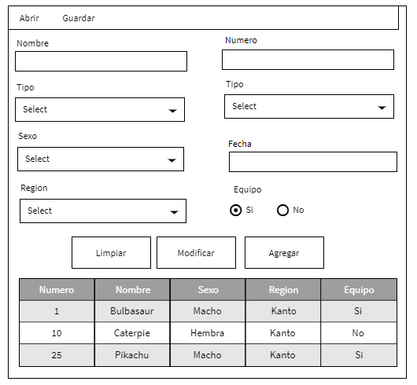

**FECHA TOPE:** sábado 14 de agosto